2010年无锡市初中毕业升学考试
化 学 试 题
可能用到的相对原子质量：H—1 C—12 N—14 O—16 Na—23 S—32 Cl—35．5 Cu—64 Zn—65
第Ⅰ卷(客观题 共30分)
一、单项选择(本题包括20小题，每小题1分，共20分．每小题只有1个选项符合题意)
1．下列变化中不包含化学变化的是 ( )
A．光合作用 B．食物腐败 C．磨制玉器 D．酒精燃烧
2．下列常见的物质中，属于纯净物的是 ( )
A．矿泉水 B．蔗糖 C．酱油 D．加碘食盐
3．下列属于禁止烟火标志的是 ( )
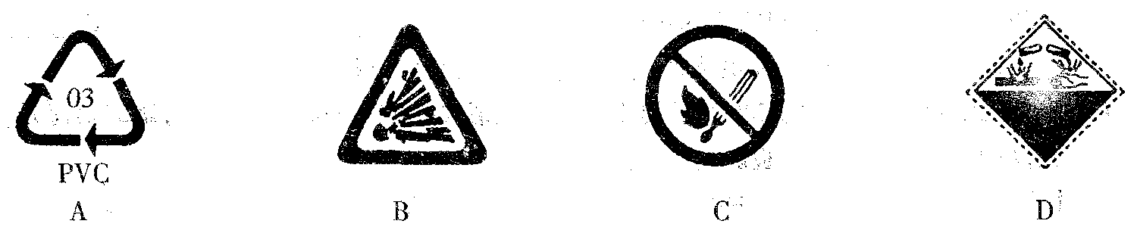
4．老年人缺钙会发生骨质疏松，容易骨折．这里的钙指的是 ( )
A．原子 B．分子 C．单质 D．元素
5．搜救犬能根据人体发出的气味发现埋在地震废墟中的幸存者，这能说明 ( )
A．分子在不断运动 B．分子间有间隔 C．分子可以再分 D．分子比原子大
6．2009年12月在哥本哈根召开了联合国气候变化大会，气候变化问题进一步成为人类关注的热点．下列认识不正确的是 ( )
A．温室气体除二氧化碳外，还有甲炕、臭氧等
B．在生产和生活中提倡使用节能技术和节能用具
C．开发新能源，禁止开采和使用化石燃料
D．提倡乘坐公交车、骑自行车或步行的方式出行
7．将下列物质混合并充分搅拌后，能得到无色溶液的是 ( )
A．酒精与水 B．氧化铁与稀盐酸 C．植物油与水 D．奶粉与水
8．下列属于复合肥料的是 ( )
A．KCl B．KNO₃ C．NH₄NO₃ D．Ca(H₂PO₄)₂
9．我国著名科学家张青莲教授主持测定铕等9种元素的相对原子质量新值．已知铕的相对原子质量为152，核电荷数为63，则铕原子的核外电子数为 ( )
A．63 B．89 C．152 D．215
10．下列图示实验操作中，正确的是 ( )
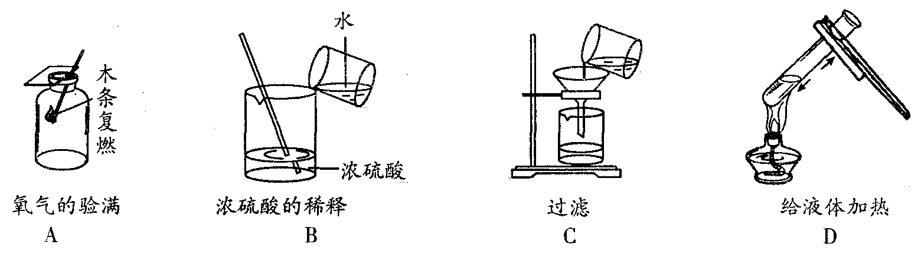

11．下面是小华同学6月16日午餐食物的一部分，其中富含蛋白质的是 ( )
A．米饭 B．油炸花生 C．鲫鱼炖蛋 D．糖拌西红柿
12．次氯酸钠(NaClO)可用来杀菌消毒，其中氯元素的化合价为 ( )
A．－1 B．+1 C．+3 D．+5
13．生活离不开化学，下列认识错误的是 ( )
A．氦气可用于填充安全气球 B．用硬水洗涤衣物，既浪费肥皂也洗不净衣物
C．用洗涤剂除油污是因为洗涤剂能将油污溶解，形成溶液
D．在管道煤气中添加微量难闻气味的气体是为了及时发现煤气泄漏
14．某粒子的结构示意图为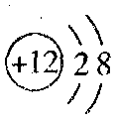，则该粒子是 ( )
A．原子 B．分子 C．阳离子 D．阴离子
15．下列实验现象描述正确的是 ( )
A．硫在空气中燃烧时，发出淡蓝色火焰
B．铁丝在氧气中剧烈燃烧时，生成氧化铁
C．打开盛有浓盐酸的试剂瓶的瓶盖后，瓶口出现白烟
D．用石蕊溶液染成的干燥的紫色纸花放入二氧化碳中，纸花变红
16．下列过程中，吸收热量的是 ( )
A．氢氧化钠固体溶于水 B．硝酸铵固体溶亍水
C．生石灰和水反应 D．金属镁和稀盐酸反应
17．下列实验方案不能达到目的的是 ( )
A．用磁铁除去铜粉中混有的少量铁粉
B．用天然水制蒸馏水时加几粒碎瓷片，防止暴沸
C．将熟石灰与某固体混合研磨并闻气味，捡验该固体中是否舍有NH₄⁺
D．用银、硫酸亚铁溶液、氯化铜溶液探究银、铁、铜三种金属的活动性顺序
18．一氧化氮(NO)虽然有毒，但由于其在医疗上有重要用途而享有“明星分子”的美誉．下列有关一氧化氮的叙述正确的是 ( )
A．一氧化氮的相对分子质量为30 g B．一氧化氮由氮元素和氧元素组成
C．一氧化氯由一个氮原子和一个氧原子构成
D．一氧化氮中氮元素和氧元素的质量比为1：1
19．下列叙述错误的是 ( )
A．回收废旧电池不仅能节约金属资源，还能减少环境污染
B．金刚石和石墨的物理性质不同，是由于它们的原子排列方式不同
C．上海世博会采取了许多节能环保措施，充分利用太阳能就是其中之一
D．将某溶液滴到pH试纸上，试纸由黄色变为红色，说明该溶液显碱性
20．某物质和二氧化碳反应只生成碳酸钠和氧气，则该物质中 ( )
A．只含有氧元素 B．一定含有钠元素扣氧元素
C．只含有钠元素 D．一定含有钠元素，可能含有氧元素
二、不定项选择题(泰题包括5小题，每小题2分，共10分．每小题有1～2个选项符合题意，按题意选对得2分；错选、多选不得分；少选且选对得1分)．
21．下列做法有利于人身安全的是 ( )
A．家用电器着火时，应立即用水扑灭 B．家中煤气泄漏时，应立即打开排气扇
C．进入久未开启的菜窖前，要做灯火试验 D．进入、面粉加工厂时，要严禁烟火
22．“垃圾是放错地方的资源”．某课外活动小组利用双体日到废品回收站进行社会实践活动，下面是4位同学对一些废品按其主要成分进行的分类，其中错误的是 ( )
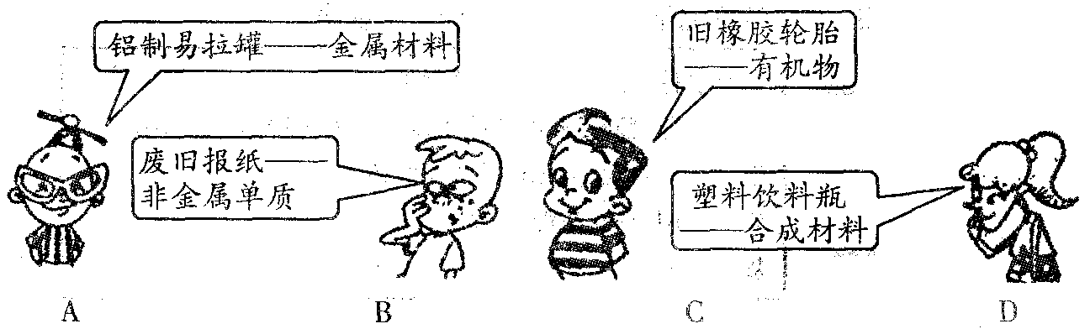
23．下列是小强同学设计的“家庭小实验”方案，其中可行的是 ( )
A．用加热的方法修补电木等热固性塑料
B．将铅笔芯粉末放入锁芯，使锁开启更灵活
C．用实验室里的柠檬酸和小苏打等自制汽水并饮用
D．用小卵石、石英沙、活性炭等用品制作家庭简易净水器
24．在一定条件下，下列转化不能由一步反应实现的是 ( )
A．CuSO₄→FeSO₄ B．Ca(HCO₃) ₂→CaCO₃
C．C→Na₂CO₃ D．Na₂CO₃→NaOH
25．一定条件下，在一个密闭容器中发生某反应，测得反应过程中物质的质量如下表所示：
物质 | X | Y | Z | Q
第一次测得的质量／g | 68 | 16 | 4.4 | 3.6
第二次测得的质量／g | 4 | 未测 | 48.4 | 39.6
下列判断错误的是 ( )
A．该反应一定是中和反应 B．若X为氧气，则Y一定发生氧化反应
C．第二次测量时，Y已完全参加反应 D．该反应中Z与Q质量变化之比为11：9
第Ⅱ卷(主观题 共70分)
三、(本题包括5小题，共27分)
26．(6分)在“氮气、食盐、硬铝、氢氧化钠、碳酸氢钠、福尔马林”中选择适当的物质填空：
(1)可用于制造飞机、轮船的是_________． (2)可用于制作动物标本的是__________．
(3)焙制糕点的发酵粉的主要成分之一是________． (4)__________的俗名叫苛性钠．
(5)焊接金属时用作保护气的是_______． (6)海水中含量最高的盐是__________．
27．(5分)现有H、C、O、S、Cu五种元素，请选用其中的元素写出符合下列要求的物质各一个(用化学式表示)：
(1)用于制造电线电缆的是_________． (2)天然气的主要成分是_______．
(3)会形成酸雨的气体是________．(4)中学化学实验室中最常用的溶剂是_________．
(5)能溶于水形成蓝色溶液的盐是_________．
28．(6分)写出下列反应的化学方程式，并在括号内注明基本反应类型．
(1)实验室用氯酸钾制氧气：______________________；( )反应．
(2)木炭和氧化铜高温下反应：____________________；( )反应．
(3)稀硫酸和氯化钡溶液反应：____________________；( )反应．
29．(6分)下图是某医用“葡萄糖氯化钠注射液”的部分文字说明．
药品名称：葡萄糖氯化钠注射液
成 分：葡萄糖5％与氯化钠0．9％，辅料为注射用水
性 状：本品为无色的澄清液体
作 用：补充热能和体液
规 格：500 mL
(1)该注射液中含有的阳离子的符号为_________．
(2)葡萄糖的化学式为C₆H ₁₂O₆，则葡萄糖的相对分子质量为________，其中碳元素的质量分数为_________．
(3)在人体组织中，葡萄糖在酶的作用下经缓慢氧化转化成二氧化碳和水，同时放出能量，请写出该反应的化学方程式：______________________________________．
(4)若该注射液的密度为1．0 g／cm³，配制500 mL该注射液需氯化钠_______g．某同学欲在实验室中配制一定质量的该溶液，需用到的玻璃仪器有：烧杯、量筒、胶头滴管和______．
30．(4分)右图是A、B两种固体物质的溶解度随温度变化的曲线．请回答：
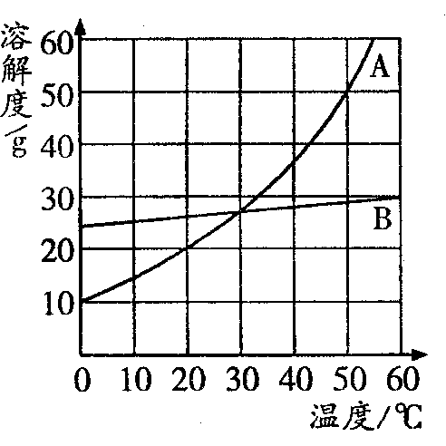
(1)_________℃时，A、B两物质的溶解度相等．
(2)20℃时，A物质的溶解度________B物质的溶解度
(填“＞”“＜”或“=”)．
(3)40℃时，将A、B各15 g分别加到均盛有50 g水的两只小烧杯中，
充分搅拌后，________物质有剩余(填“A”或“B”)．
(4)现有50℃时A物质的不饱和溶液，在不减少溶剂的情况下，欲使其
变成饱和溶液，下列措施肯定不能实现的是________(填序号)．
①降低温度 ②升高温度 ③加入A物质
四、(本题包括3小题，共16分)
31．(5分)有A、B、C、D四种元素，已知A元素的原子核外只有1个电子，B是地壳中含量最高的元素，C^{2－}离子核外有18个电子，D是血红蛋白的组成元素之一，人体缺乏该元素会引起贫血．写出A、B、D三种元素的名称或符号：A_______、B________、D______；C^{2－}离子的符号为_______；B、C、D三种元素组成化合物的化学式为______．
32．(5分)某大理石中的主要杂质是氧化铁，工业上由该大理石制备CaCO₃的主要流程如下：
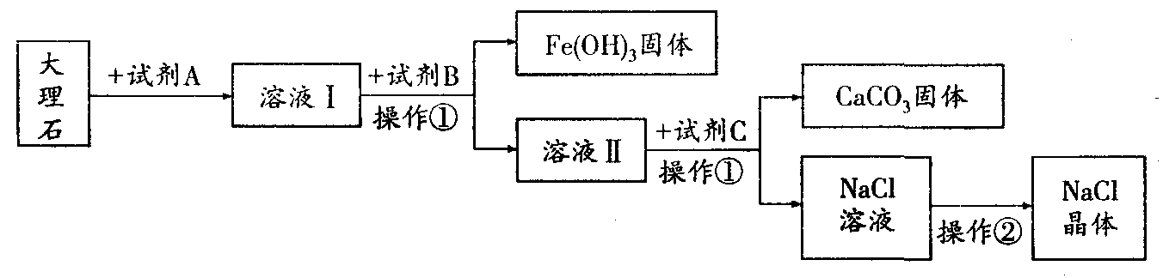
请根据图示回答下列问题：
(1)加入的试剂A是________，加入的试剂B是________．
(2)操作①的名称是_________，操作②的名称是_______．
(3)写出加入试剂C后发生反应的化学方程式：_________________________________．
33．(6分)A～H均是初中化学中常见的物质，在一定条件下，它们之间有如下图所示的转化关系．已知A和D的组成元素相同，常温下A、D均为无色液体，C、E、F、G均为无色气体，当G变成固体时，俗称“干冰”，B为黑色固体，H为红色金属单质．
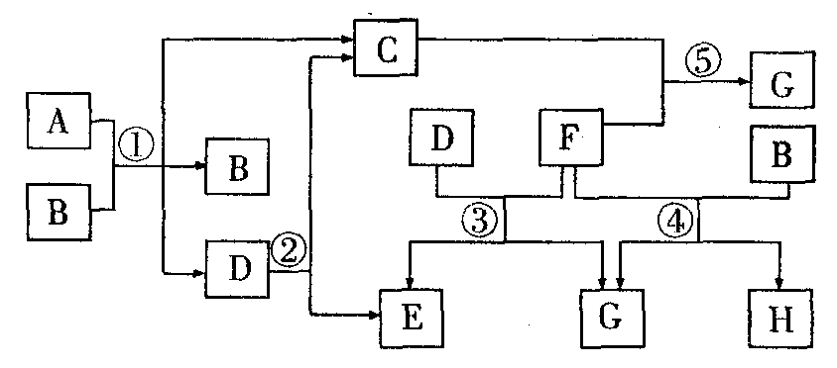
请回答下列问题：
(1)写出G和H的化学式：G_________、H________．
(2)在反应①～⑤，属于化合反应的是________(填序号)．
(3)在反应①中，B的作用是_____________．
(4)反应①的化学方程式为____________________________________________．
反应③的化学方程式为______________________________________________．
五、(本题包括3小题，共20分)
34．(2分)请根据题意回答下列问题：(在下列(1)(2)两小题中任选一题回答，若两小题都回答，则以第(I)小题的答案评定分数．)
(1)请你分别提出防止铁制门窗和铁锅生锈的方法．(各写出一种即可)
(2)请你用厨房用品除去热水瓶中的水垢．(写出操作方法)

35．(7分)某研究性学习小组欲利用下列装置进行相关气体制取的探究，请你分析并填空．
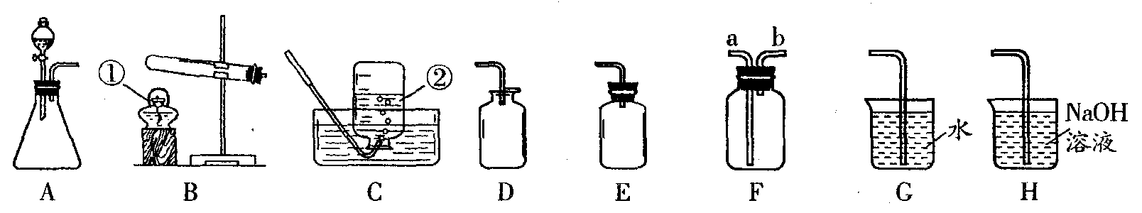
(1)写出图中标有①、②仪器的名称：①_________，②_________．
(2)若实验室选用B装置制氧气，则所用的药品是_________．
(3)实验室用锌和稀硫酸制氢气，发生装置可选择________，收集装置可选择______或F，若选用F装置收集氢气，则氢气应从_______口通入(填“a”或“b”)．
(4)该小组成员查阅资料知道：氯气(Cl₂)是一种黄绿色、有刺激性气味的有毒气体；常温下1体积水约能溶解2体积氯气，其水溶液叫氯水(具有挥发性)；常温下，Cl₂能和NaOH溶液反应．实验室可用固体高锰酸钾与浓盐酸在常温下反应制取Cl₂．。根据上述信息判断实验室制取Cl₂的最佳装置组合是下列
(Ⅰ)～(Ⅳ)中的__________． (Ⅰ)AD (Ⅱ)AE (Ⅲ)AFG (Ⅳ)AFH
36．(11分)某化学兴趣小组在甲、乙两个充满O₂的密闭容器中各加入一定量的碳粉，在高温条件下使其充分反应，待反应结束后，两个容器中的碳粉都已完全消失．该小组成员对两容器中反应后的气体进行如下探究：
(1)小红同学对甲容器中气体的组成提出如下四种猜想：
①只有CO ②只有CO₂ ③只有O₂ ④CO和O₂的混合气体
你认为上述猜想中明显不合理的有________(填序号)．
(2)小明同学认为甲容器中的气体还可能是CO和CO₂的混合气体，为了验证自己的猜想，他准备按下图所示装置进行探究．
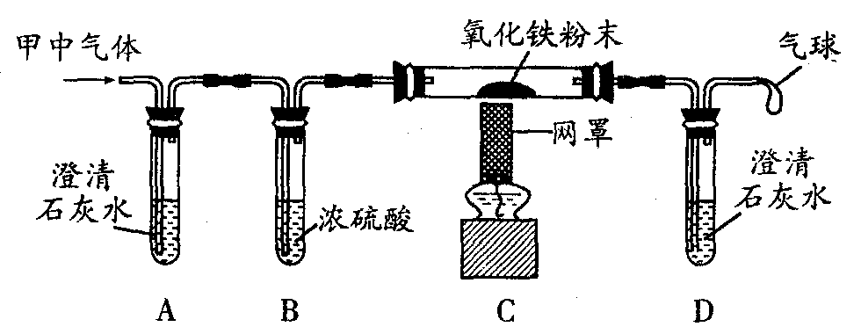
请你回答下列问题：
①装置B中浓硫酸的作用是______________________________________________．
②若小明的猜想成立，则装置A中的实验现象是________，反应的化学方程式是_______．装置C玻璃管中的实验现象是________，反应的化学方程式是_____________．
(3)小芳同学对乙容器中气体的组成提出了除上述猜想外的另一种合理猜想，她的猜想是________，于是她设计了下列实验方案验证其猜想：
【步骤1】先加热装有铜丝网的玻璃管一段时间后，再通入乙中的气体，观察现象．
【步骤2】将乙中的气体通入澄清石灰水中，观察现象．
指导老师在分析其实验方案后，指出了其中存在的错误或不足．
①步骤1应先通入乙中气体一段时间后方可加热，你认为这样修改的原因是________．
②没有必要进行步骤2的实验，其理由是_______________________________．
(4)若反应前甲、乙两容器中炭粉与氧气的质量比分别表示为和，当小明和小芳的猜想均成立时，则________(填“＞”“＜”或“=”)．
六、(本题包括1小题，共7分)
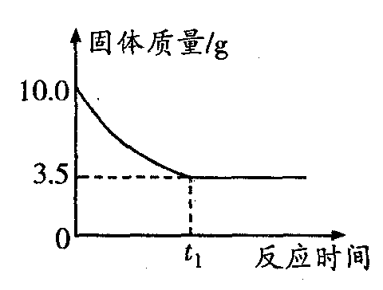
37．(7分)有一研究性学习小组为测定某铜锌合金的成分，取10 g该合金经粉碎后放入烧杯中，再加入93．7 g质量分数为20％的稀硫酸(反应后硫酸有剩余)，反应过程中烧杯内固体物质的质量与反应时间的关系如图所示．请回答下列问题：
(1)将合金粉碎的目的是____________________________________．
(2)10 g该合金中铜的质量为_________g．
(3)充分反应后产生氢气的质量为多少?所得溶液中硫酸锌的质量分数为多少?
参考答案
1．C 2．B 3．C 4．D 5．A 6．C 7．A 8．B 9．A 10．D 11．C 12．B
13．C 14．C 15．A 16．B 17．D 18．B 19．D 20．B 21．CD 22．B
23．BD 24．C 25．A
26．(1)硬铝 (2)福尔马林 (3)碳酸氢钠 (4)氢氧化钠 (5)氮气 (6)食盐
27．(1) Cu (2) CH₄ (3)SO₂ (4)H₂O (5) CuSO₄ 28．(1)2KClO₃2KCl+3O₂ ↑(分解) (2) C+2CuO2Cu+CO₂↑(置换) (3)H₂SO₄+BaCl₂===BaSO₄ ↓+2HCl(复分解)
29．(1)Na⁺ (2)180 40％ (3)C₆H₁₂O₆+6O₂===6CO₂+6H₂O (4)4．5 玻璃棒
30．(1)30 (2)＜ (3)B (4)②
31．氢(H) 氧(O) 铁(Fe) S^{2－} FeSO₄或Fe₂(SO₄)₃
32．(1)稀盐酸 澄清石灰水 (2)过滤 蒸发 (3)CaCl₂+Na₂CO₃===CaCO₃ +2NaCl
33．(1)CO₂ Cu (2)⑤ (3)催化剂 (4)2H₂O₂2H₂O+O₂↑ H₂O+CO===H₂+CO₂
34．(1)解析：此题考查防止金属生锈的措施，解题关键是了解金属生锈原因，明确防锈措施．防止铁制品生锈的措施有：保持表面洁净干燥，杜绝与酸碱接触，涂一层保护膜，镀上一层不活泼金属，制成合金等．解答问题时，还应当根据实际情况． 铁制门窗：喷涂漆；铁锅：涂一层植物油． (2)解析：此题考查知识的应用，解题关键是了解水垢的成分及溶解性．暖水瓶中的水垢主要成分是碳酸钙，碳酸钙难溶于水，但能够与厨房中的食醋反应，形成可溶性物质，用水冲洗即可除去． 将适量食醋装入暖水瓶中，振荡后放置一段时间．等固体完全脱落后，倒掉食醋，用水冲洗干净即可．
35．(1)①酒精灯 ②集气瓶 (2)高锰酸钾(或氯酸钾和二氧化锰) (3)A C b (4)Ⅳ36．(1)③④ (2)①干燥气体 ②澄清石灰水变浑浊 CO₂+Ca(OH) ₂===CaCO₃↓+H₂O
红色粉末变为黑色 3CO+Fe₂O₃2Fe+3CO₂ (3)氧气和二氧化碳 ①排净玻璃管中的空气，排除空气中氧气的干扰 ②碳在充足的氧气中燃烧生成二氧化碳 (4)＞
37．(1)使金属与稀硫酸充分接触，反应更为完全 (2)3．5 (3)锌的质量：10 g－3．5 g=6．5 g 设生成硫酸锌的质量为x，生成氢气的质量为y．
Zn+H₂SO₄===ZnSO₄+H₂ ↑
65 161 2
6．5 g x y x=16．1g y=0．2g
溶液质量：6．5 g+93．7 g－0．2 g=100 g ．
答：生成氢气的质量为0．2 g，所得硫酸锌溶液中硫酸锌的质量分数为16．1％．

